Урок права
День прав человека празднуется по предложению Генеральной Ассамблеи ООН ежегодно 10 декабря, начиная с 1950 года. В этот день в 1948 году Генеральная Ассамблея ООН приняла Всеобщую декларацию прав человека.
В 5 «А» и 5 «Б» класса прошел урок права. Провела его адвокат Краснодарской коллегии адвокатов, специализирующийся на защите прав человека и детей, Айрапетян Варсеник Сергеевна. Каждый человек в нашем государстве защищен и имеет права, особенно ребенок! Ребенком или несовершеннолетним признается всякий человек, не достигший 18-летнего возраста. Варсеник Сергеевна рассказала учащимся о правах, которыми они обладают, и которыми скоро смогут владеть. А также об обязанностях, без которых прав не бывает. Учащиеся слушали внимательно, делились своими знаниями и задавали вопросы.
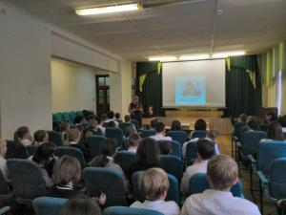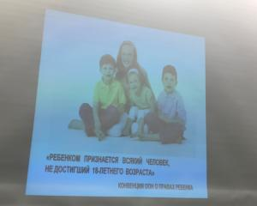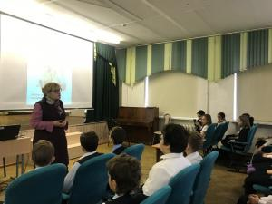
Права и законные интересы ребенка защищают:
родители,
органы государственной власти и местного самоуправления,
правоохранительные органы,
суды,
и, конечно, Уполномоченный по правам ребенка.
Вы всегда можете обратиться за защитой ваших прав к Уполномоченному по правам ребенка в Краснодарском крае
по телефону: 8 (861) 268-41-17,
на электронною почту: uprkk1@list.ru.
Если вы не запомнили – не беда – заходите на сайт www.куб.дети.

Зам. директора по ВР М.А. Лебедева

